TÜV SÜD Industrie Service GmbH · 60487 Frankfurt am Main · Deutschland
Die Firma
Antragsteller und künftiger Zertifikatsnehmer
Straße Hausnummer
PLZ Ort

beantragt die Zertifizierung des Objektes ☐ erstmalig ☐ wiederkehrend
nach dem System ☐ BREEAM Neubau ☐ BREEAM Bestand
in ☐ Deutschland ☐ Österreich ☐ Schweiz
(nur für Neubauprojekte)
Bewertungstyp ☐ Shell Only ☐ Shell and Core ☐ vollst. ausgebaut
Gebäudetyp: Bürogebäude / Industriegebäude / Einzelhandelsgebäude / Wohngebäude / etc.

Gebäudebezeichnung
Straße Hausnummer
PLZ Ort

bei der

Zertifizierungsstelle TÜV SÜD NSO BREEAM D-A-CH

der TÜV SÜD Industrie Service GmbH
Frankfurter Straße 63-69
65760 Eschborn

Als lizenzierte Assessor-/Auditorganisation zur Auditierung des Objektes ist vorgesehen:

Lizenzierte Assessor-/Auditororganisation
Lizenznummer …….
Straße Hausnummer
PLZ Ort

Die oben genannte lizenzierte Assessor-/Auditorganisation sieht den lizenzierten Assessor/Auditor-in
Name, Vorname, Lizenznummer zur Durchführung der Audits vor.

Verpflichtungserklärung
Mit der Unterzeichnung des Antrags zur Zertifizierung
- bestätigt der Zertifikatsnehmer
  - die Verpflichtung zur Einhaltung der Anforderungen des spezifizierten Zertifizierungssystems
  - die Verpflichtung zur Lieferung jeglicher Informationen, die für den Auditierungs- und Bewertungsprozesses benötigt werden.
  - die Korrektheit der in diesem Antrag gelieferten Daten
  - die Verpflichtung zur Einhaltung der Prüf- und Zertifizierordnung der TÜV SÜD Gruppe (siehe https://www.tuvsud.com/de-de/-/media/de/pzo/pzo-konzern_ab1b2c6.pdf)
- beauftragt der Zertifikatsnehmer die Zertifizierungsstelle TÜV SÜD NSO BREEAM D-A-CH zur Konformitätsbewertung bezüglich der Einhaltung der Systemanforderungen und zur Zertifizierungsentscheidung.
- erklärt der Zertifikatsnehmer, dass er weder von der vorgesehenen Assessor-/Auditorganisation, noch von dem vorgesehenen Assessor/Auditor, noch von TÜV SÜD NSO BREEAM D-A-CH bezüglich des zu zertifizierenden Objektes oder bezüglich des Aufbaus eines Managementsystems Beratungsleistungen erhalten hat.

Nutzungsrecht
Mit der Ausstellung des Zertifikats, erhält der Kunde das Nutzungsrecht für das Zertifikat und jeweils zutreffende TÜV SÜD Prüfzeichen, wie nachstehend abgebildet:
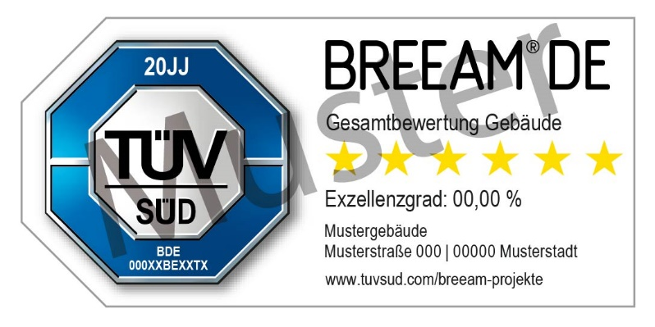
Das erteilte Zertifikat und das erteilte Prüfzeichen dürfen nicht verändert werden, was auch für Nachdrucke oder Kopien gilt.
Die Genehmigung zur Nutzung des Zertifikats und des TÜV SÜD-Prüfzeichens setzen eine gültige Zertifizierung voraus und gelten ausschließlich für das im Zertifikat genannte Objekt. Die Genehmigung beschränkt sich auf den Zertifikatsnehmer und umfasst nicht die Verwendung des Zertifikats und des Prüfzeichens für andere Bereiche des Zertifikatsnehmer. Es darf in der Öffentlichkeit, beim Verbraucher oder Nutzer des Gebäudes nicht der Eindruck entstehen, dass der Zertifikatsnehmer als Unternehmen/Organisation vom TÜV SÜD zertifiziert ist. Werbung darf mit dem Zertifikat und dem TÜV SÜD-Prüfzeichen nur in Kombination mit dem zertifizierten Objekt erfolgen.

Das Nutzungsrecht für das Zertifikat und das TÜV SÜD Prüfzeichens tritt nach Erteilung des Zertifikats in Kraft. Das Nutzungsrecht endet mit sofortiger Wirkung, wenn:
- die Zertifizierung des Objektes seine Gültigkeit verliert,
- das Zertifikat oder das TÜV SÜD-Prüfzeichen in irgendeiner Art und Weise vertragswidrig, missbräuchlich oder irreführend genutzt wird,
- die Vergütung nicht in der gesetzten Frist entrichtet wird.

Bei Erlöschen des Nutzungsrechts ist dem Zertifikatnehmer jegliche Weiternutzung des Zertifikats und des TÜV SÜD Prüfzeichens untersagt. Jegliches mit dem TÜV SÜD Prüfzeichen versehene Werbematerial ist unverzüglich zu vernichten oder unkenntlich zu machen.

Nutzungsentgelt
Für die Konformitätsbewertung, Zertifizierungsentscheidung, Ausstellung des Zertifikates und Nutzung des Zertifikats sowie des TÜV SÜD-Prüfzeichens sind die Gebühren mit der Registrierung vom zukünftigen Zertifikatsnehmer / Zertifikatsbesteller an die TÜV SÜD Industrie Service GmbH zu entrichten.
Zertifikatsnehmer (Firma):
Klicken oder tippen Sie hier, um Text einzugeben.
Name des/der Unterzeichner*in:
Klicken oder tippen Sie hier, um Text einzugeben.
Funktion des/der Unterzeichner*in:
Klicken oder tippen Sie hier, um Text einzugeben.

Antragsteller und künftiger Zertifikatsnehmer
Ort, Datum, Unterschrift

